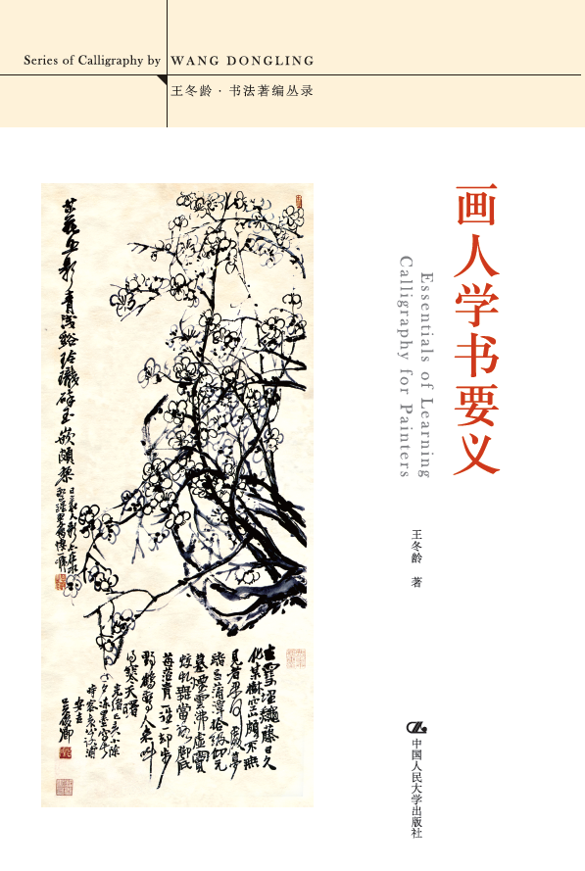
书名：画人学书要义
书号：978-7-300-20568-7
著者：王冬龄
责任编辑：钱午骏
成品：165mm×245mm
页数：321页
纸张：
装祯：平装
出版时间：2015-10
定价：69.80元
出版社：中国人民大学出版社

- 本书卖点
著名书法家王冬龄先生为学画者勾勒的书法指南。
本书装帧精良、印制精美，搜集了欧阳询、米芾、孙过庭等的经典法书作品，以单字排列的形式，图文相配，可一边阅读观摩一遍练习书法，实用性极强。在理论方面，作者将对画款处理的方式分成十类，并结合历代名画进行专业细致的分析，极有创见，启人心智。本书附录还附有上百张高清晰度历代画家书法作品，方便读者深入理解书画之间的关系。

◆ 读者定位
1．中国书法绘画艺术爱好者
2．关注中国传统书画创作的大众读者

- 编辑推荐
书法与绘画的关系到底是什么？如何快速地进入书法的世界，领略书写的快乐？本书将给你最满意的答案。作者王冬龄作为对现代书法领域进行开拓的传统书法家，对书画问题精道而又深刻的理解，触动了书法爱好者的心灵。书之舟，在历史的潮浪中沉浮。画人持笔，纵意翰墨，黑白至上，书有尽而意无穷……
- 作者简介
王冬龄（冬令、悟斋、眠鸥楼、大散草堂），中国美术学院教授，博士生导师，中国美术学院现代书法研究中心主任，中国书法家协会理事，草书委员会副主任,杭州市书法家协会主席，兰亭书法社社长。
1981年浙江美术学院（今中国美术学院）首届书法研究生班毕业，文学硕士，留校任教。1989年赴美国明尼苏达大学讲授中国书法四年，为该校及加州大学圣克鲁斯分校客座教授。1994年回中国美术学院执教。
在国内外举办个展三十余次。应邀在英国伦敦大英博物馆、美国纽约大都会博物馆、瑞典马尔默美术馆、比利时皇家美术馆、葡萄牙东方美术馆、土耳其现代美术馆、中国香港艺术馆，以及哈佛大学、耶鲁大学、香港城市大学公开演示巨幅大字草书创作。
主持策划“’94现代书法探索展”、“’95首届国际现代书法双年展”、“书•非书：开放的书法时空——2005杭州国际现代书法展”、“书非书——2010国际现代书法艺术展”、“书非书——2015杭州国际现代书法展暨书非书文献展”。作品为伦敦大英博物馆、纽约大都会博物馆、中国美术馆、中国国家图书馆、故宫博物院、美国哈佛、耶鲁、斯坦福、伯克利等大学收藏。

- 内容简介
《画人学书要义》一书系统论述了书法的特点，对提高画家在书法艺术上的修养极有价值。本书对书画两者在艺术实质、在艺术的表现技巧与形式上的种种关系，都作了条理分明的阐述。同时从甲骨、青铜器直至明清文人画，对画款书法发展作了历史的追溯。在画款书法剖析方面，不乏开拓性的见解。本书附录搜集了宋朝之后具有代表性的画家书法作品，为读者提供了详细的参考。

- 目录
代序 1
第一章 通论 1
一、书法与中国画 1
二、书史概述 3
第二章 基础知识 22
一、文房四宝 22
二、执笔运腕 24
三、笔法墨法 26
四、学习方法 29
第三章 楷书 32
一、概述 32
二、点画特点 34
三、结构特点 38
四、楷书范本 43
第四章 行书 47
一、概述 47
二、点画特点 50
三、结构特点 61
四、行书范本 63
第五章 草书 65
一、概述 65
二、点画特点 71
三、结构特点 77
四、草书范本 82
第六章 隶书 85
一、概述 85
二、汉简的特点 89
三、汉碑的特点 90
四、隶书范本 94
第七章 篆书 97
一、概述 97
二、小篆笔法特点 102
三、小篆结构特点 102
四、篆书范本 106
第八章 欣赏与写作 108
一、书法欣赏 108
二、书法创作 111
第九章 画款书法 115
一、画款的发展 115
二、画款的形式 126
三、书风与画风 158
第十章 画家书法 176
一、宋代 176
二、元代 177
三、明代 179
四、清代 186
附录 191

- 书摘
代序
书画是姐妹艺术
王伯敏

中国书法，是一门独特的艺术。作为一种艺术，它的社会功用，一是应用，如用作装饰性的题字；一是被当作独立性的艺术品。亦有两者结合的，如一件诗书画印结合的作品，其中的书，既是画的题款，同时又具有独立的艺术价值。
中国向来把书画并称，有“书中有画，画中有书”之说。赵孟頫说：“石如飞白木如籀，写竹还应八法通。若也有人能会此，须知书画本来同。”书画是否同源，这里不论，但画家以书作画，书画同笔，是早有的事。现在画家作画之时讲究书法用笔的也不少。所以很多画家，通过自己的实践体会，认为学书对学画有帮助，有的甚至干脆地说：“画家必须学书法。”过去黄宾虹、潘天寿，对此都很强调。所谓“善书必善画，善画必能书”就是这个道理。以书题画，是个传统。一幅画，多有候款处，若以精美的书法题之得当，不但可补画意不足，而且可增画面美观。齐白石画枇杷两颗，旁小虫一只，仅占画面十分之一二，其余空白，几乎有三分之二是款书。故有评者认为这幅作品，二分画，六分书，一分印，读之者无不以为章法奇特，别饶其趣。多年前，我在一首论画诗中论款书：“彩墨画长瓜，藤如草隶斜。瓜前候款处，一字抵千花。”壬寅春，这首小诗发表，潘天寿先生读后对我说：“‘一字抵千花’，说得合理。若非平仄所限，‘千’字可易‘万’字。”可见画家对款书是何等的重视。书画为
姐妹艺术，它们之间有着不解之缘。因此，画家往住是书法家，书法家又常常成为画家。在历史上，如朱耷、石涛、金农以至吴昌硕，他们在绘画上的成就，多半得力于书法之功。
王冬龄是我国书坛近年突起的中年书法家。篆隶之外，善一手草书。其书稳健圆浑，时人称妙。在书法理论研究方面，亦有著述。近年又参加《中国美术通史》中“书法篆刻史”的编写，对书学有进一步研究。他在浙江美术学院任教时，深知书画密切相关之道，故撰《画人学书要义》一书，书中不仅论述了书法的特点，而且介绍了作画之道，对于学画者亦有参考之用，尤其对提高画家在艺术上的修养，更有价值。其中第一章“通论”，第九章“画款书法”以及第十章“画家书法”等，对书画两者在艺术实质性上、在艺术表现的技巧与形式上的种种关系，都作了条理分明的阐述，而且对画款书法发展作了历史的追溯，从甲骨、青铜器的文图结合，直至明清文人画，提出战国时代的“楚帛书”为画款远祖。他将画款的处理形式归纳为互映、补空、侵位、满题、顺形、边角、笔墨、穿插、重叠、全势十类方法，并结合历代名画进行剖析论证，不乏开拓性的见解。全书附图丰富，搜集了宋以后许多具有代表性的画家书法作品，为读者提供了方便。该书即将付梓，我已先睹其稿为快，故书数百言为之引，希识者有以指正。
一九八八年七月

第一章 通论
中国历来以书画并称，这不仅是由于它们使用的工具相同，更主要的是因为它们同是东方抒情表意的艺术。宋赵希鹄说：“善书必能画，善画必能书，书画其实一事尔。”（《洞天清禄集》）宋元之后，文人画兴起，一般画家善书，书家又往往工画。对于画学来说，书法是绘画不可分割的一部分。精于书法更能使画进境，同时书画双观，相得益彰，所以学习中国画必须学习书法。从某种意义上说，书法是中国画的基本功，书法修养水平往往决定着中国画家的艺术造诣。
中国的文字，中国的毛笔，以及中国的纸与墨，加上中华民族的气质，数千年积淀的文化传统，共同形成了我国特有的书法艺术。中国书法数千年的演变发展，表现出书法与中国其他文化的密切关联：哲学的微言奥义，史学的深邃精密，诗歌的片片天籁，绘画的气韵生动，武术的刚柔相济，禅家的洗心入静，中医学上的阴阳五行……书法都能兼收并蓄。从一定意义上说，中国书法是中国文化的精髓。学书法与学习中国画一样，不是一个单纯的技巧问题：“学书之道，须识见、学养、功力，三者缺一不可。”（苏轼《东坡题跋》）只有不断加强各方面的修养，才有可能免受“写字匠”之讥，而成为真正的艺术家。

一、书法与中国画
中国书法与中国绘画既是各自独立、自成体系的艺术，又互相影响，互为表里，息息相关，堪称中国艺术中的孪生姊妹。
书画的历史渊源可以追溯到新石器时代的彩陶艺术，彩陶的图案与文字符号就是一种结合，而且是用类似毛笔的书写工具完成的。殷商、春秋战国青铜器上的“饕餮”，各种纹饰与图腾，族徽的文字符号以及大篆铭文的相互组合，可见中国人对书画合一的传统心理由来已久。再看楚帛书的画与书，使我们知道远在战国时，书与画已相结合，是插图还是画题且不必管，但这确是左图右史的实证。正如苏联叶·查瓦茨卡娅所说：“中国古代绘画与书法的渊源，并不限于绘画技法对于书法用笔的遵循和依存关系。绘画的造型形式与书法之间，还存在着一种本质的、天然的一致性。在所有的原始文化中，‘书’与‘画’曾经是同义词。”（《中国古代绘画美学问题》）后来东汉“碑碣云起”，汉画像石亦应运而生，今天所看到汉碑额的纹饰与汉碑碑文，武梁祠画像的文字说明，六朝的造像与造像记，都是绘画与文字的一种自然的艺术结合。
唐宋绘画，尤其是院体，似乎与书法分道扬镳了。然而唐代吴道子据说曾向张旭学习书法，学书不成而作画，以“其笔法超妙，谓为百代画圣”。关于他们二人，有一则故事，很有意思。朱景玄《唐朝名画录》云：

开元中，驾幸东洛。吴生与裴旻将军、张旭长史相遇，各陈其能。时将军裴旻厚以金帛，召致道子，于东都天宫寺为其所亲将施绘事。道子封还金帛，一无所受，谓旻曰：“闻裴将军旧矣，为舞剑一曲，足以当惠。观其壮气，可助挥毫。”旻因墨缞，为道子舞剑。舞毕，奋笔俄顷而就，有若神助。

传为吴道子的《送子天王图》的钩线，与张旭的狂草，其笔法跌宕流畅，十分相似。宋代苏轼喜作枯木竹石，米芾创米家山水，他们都是书画大家，可谓文人画的宗师。文人画的兴盛，书与画的进一步交融，推动了书画理论的研究。至元代已明确提出了书画相通。赵孟頫诗云：

石如飞白木如籀，写竹还应八法通。若也有人能会此，须知书画本来同。

关于书法与画法，柯九思说：“写竹干用篆法，枝用草书法，写叶用八分法，或用鲁公撇笔法，木石用折钗股、屋漏痕之遗意。”（《书画谱·丹邱题跋》）明代董其昌说：“士人作画，当以草隶奇字之法为之，树如屈铁，山如画沙，绝去甜俗蹊径，乃为士气。”将书法入画看成是文人画气质的体现，这是很有识见的。明末以后无不赞同书法通于画学者。髡残题画云：“书家之折钗股，屋漏痕，锥画沙，印印泥，飞鸟出林，惊蛇入草，银钩虿尾，同是一笔，与画家皴法，同一关纽。”（《虚斋名画录》）石涛诗云：“画法关通书法津，苍苍莽莽率天真。不然试问张颠老，能处何观舞剑人。”所以历代画家无不善书，其书法与画风一致。有八大的书法，就有八大的花鸟；有石涛的书法，就有石涛的山水。“扬州八怪”之一的郑板桥，可以说是书画融合的典型。蒋心馀赠诗云：“板桥作字如写兰，波磔奇古形翩翻。板桥写兰如作字，秀叶疏花见姿致。”可见郑板桥的书法是抽象的兰竹，而兰竹又是变形的书法。

